Заявка для участия в отборе проектов «Родного города» в городе Рудный Республики Казахстан

Технический проект: «Строительство пешеходных зон по адресу Фрунзе д.3, д.7, д.5»

Направление развития общественной инфраструктуры: строительство и ремонт тротуаров, пандусов, арыков

Проектная команда:
- Бойцов Андрей Александрович
- Казинский Виктор Валерьевич
- Фархутдинов Сергей Викторович

2023 г.
Г.Рудный

В Экспертный совет
Заявление о допуске проекта к голосованию
- Наименование проекта Tuganqala(далее - проект):
Пешеходные зоны по адресу: город Рудный, ул. Фрунзе д. 7, д. 3, д.5
- Место реализации проекта (адрес в г. N, описание привязки к местности)
Проектируемые пешеходные зоны, располагаемые в городе Рудном в пределах дворовой территории многих домов района Номер 9 по адресу ул,Фрунзе , д.7, 3, 5
- Описание проекта:
  - Тип проекта: Строительство пешеходных зон и тротуаров
  - Описание проблемы, на решение которой направлен проект: Данные пешеходные зоны будут располагаться в микрорайоне номер 9,на дворовой территории среди домов Фрунзе д. 7, д. 3, д. 5.
  - В связи с выпадением осадков на данной территории образуется грязь которая затрудняет местным жителям проход до свалки ТБО и до СШ номер 17
  - Виды расходов по реализации проекта:
№  п/п | Виды работ (услуг) | Полная стоимость (тенге) с учётом НДС | Описание
1 | Ремонтно-строительные работы  (в соответствии со сметой) | 3 854 726 | Укладка трамбовка оснований(щебня, песка,  Монтаж бордюр,укладка асфальтового покрытия
2 | Приобретение материалов  (кроме тех, которые учтены в строке «ремонтно-строительные работы») | 6 422 312 | Щебень 20-40 мм-30т, щебень 5-20 мм-15т, щебень отсев-60т, песок-105т, бордюры
3 | Приобретение оборудования (кроме того, которое учтено в строке «ремонтно-строительные работы»)
4 | Приобретение услуг | 146 255 | Удаление мусора, кустарников, 30*15 м, 450 м2. Разработка грунта с планировкой. Перевозка мусора на расстояние 25 км.
5 | Прочие расходы | 1 000 000 | Удорожание работ и материалов вследствие естественного роста цен
 | Итого | 11 543 764
  - Ожидаемые результаты:
При положительном результате реализации проекта в 2024 году мы поспособствуем популяризации здорового образа жизни, развития футбола в городе, осуществим мечту многих местных ребят, которые будут с большим удовольствием проводить своё свободное время с пользой. Могу с уверенностью сказать, что построенное мини-футбольное поле станет, одним из лучших строений 9-го микрорайона за всё его существование и принесёт большую пользу в развитие и воспитание подрастающего поколения. Ведь наши дети - это будущее нашей страны! А здоровая нация - это залог успеха любого государства!

- Пользователи проекта:
Дети, подростки, проживающие в соседних домах и вблизи расположенных районах
Число прямых пользователей (человек): 750
- Эксплуатация и содержание объекта общественной инфраструктуры, предусмотренного проектом на первый год:
№  п/п | Расходы по эксплуатации и содержанию объекта общественной инфраструктуры, предусмотренного проектом | Бюджет акимата, тенге | Денежные средства организаций (физических лиц), тенге | Итого, тенге
1 | Уборка и расчистка территории дворником |  | 80000 | 80000
2 | Текущий косметический ремонт (покраска, восстановление и проверка технического состояния) |  | 100000 | 100000
3 | Всего |  | 180000 | 180000
- Планируемый срок реализации проекта: 30 дней
- К заявлению прилагаются документы (копии документов, заверенные в установленном порядке, официальным должностным лицом или заявителем):
- Краткая аннотация проекта «Tuganqala» – на 1 л.
- Фотографии и снимки места размещения объекта – на 2 л.
- Технический проект – на 10 л.
- Копии документов, заверенные представителем акимата района или другим уполномоченным в установленном порядке должностным лицом, подтверждающие право государственной собственности – на 2 л.
- Документы, подтверждающие стоимость проекта – на 1 л.
- Согласие с ограничением ответственности – на 1 л.
- Эскизы (рисунки), характеризующие внешний вид и функциональность объекта – на 2 л.
- Описание функциональности объекта, вариантов его использования – на 1 л.
Всего на 20 листе.
- Сведения о проектной команде:
  - Заявитель: Бойцов Андрей Александрович
  - состав проектной команды:
Казинский Виктор Валерьевич
Фархутдинов Сергей Викторович
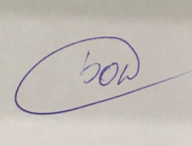

(подпись заявителя)
Контактный телефон: 8-707 201 86 22;
Эл. почта: boitsovandrey18031998@gmail.com;
Почтовый адрес: город Рудный, ул. Фрунзе д.7, кв. 63, индекс 111000
Дата: 20 декабря 2023 года

Технический проект «Строительство пешеходных зон по адресу: город Рудный ул.Фрунзе д. 5, 3, 7
1. Описание и общие характеристики создаваемого объекта общественной инфраструктуры
Данная территория располагаемая во дворе, окружённая домам ул.Фрунзе д.7, д.3, 9А, ул.Гагарина 12А. В период проливных дождей, а так же в осенне-весенний период в данном дворе появляются обширные участки грязи, что затрудняет проход местных жителей до свалки ТБО и походом в СШ 17. Данные дорожки представляют собой асфальтированные тропинки шириной в 1 метр обрамлёнными бетонными бордюрами. Представляет собой 3 дорожки, 1 дорожка от Фрунзе 7 до свалки ТБО (длинною 100 м), 2-я дорожка длиною 50 метров ( от Фрунзе 7 до Фрунзе 5, и третья от Фрунзе 3 до Гагарина 12 (100 метров в длину).

2. Расчет ориентировочной стоимости реализации проекта
Формула расчета итоговой стоимости проекта
Общая сумма расходов по пунктам 1-5 + 10% от общей суммы расходов по пунктам 1-5 = итоговая общая стоимость проекта
Проверка
Дополнительные работы и затраты (резерв-прочие) должен составлять не менее 8% от итоговой стоимости проекта, но не более 1 000 000 тенге.
НДС
Всё оборудование, материалы, работы и т.д. считаем с учетом НДС.
№ | Наименование вида материала, оборудования, работ | Характеристики (функциональные, технические, качественные эксплуатационны) | Единица измерения | Количество, объем единицы | Стоимость единицы., тыс. тенге | Ссылка на источник, подтверждающий стоимость единицы или комплекса единиц | Общая стоимость, тыс. тенге, (в т.ч. НДС 12%)
1 | Раздел 1. Подготовительные, земляные и общестроительные работы
1.1 | Материалы (Приобретение общестроительных материалов, тары, инструмента для общестроительных работы, включая коммуникации)
1.1.1 | Песок |  | М3 | 10 | 5000 | Согласно сметных расчетов | 50000
1.1.2 | 2 бетон  3 щебень  4 бордюр  5 Асфальт тип А |  | М3  М3  Шт  Тон | 500  10  500  10 | 2500  160000  8400  240000 | Согласно сметных расчетов | 1 250 000  1.600 000  4.200 000  2.400 000
1.2 | Транспорт (Затраты на транспорт, хранение, погрузку и выгрузку общестроительных материалов, тары, инструмента для общестроительных работы, включая коммуникации)
1.2.1 | Доставка  1 песок  2 бетон  3 щебень  4 бордюр  5 Асфальт тип А |  | Км  Км  Км  Км  Км  Км | 15  15  15  50  50 |  | Согласно сметных расчетов | 300 000
1.2.2
1.3 | Демонтаж (Удаление устаревших конструкций, ветхих сооружений (необходимо решение собственника, например Акимат, о возможности демонтажа))
1.3.1 | Вскрыша верхнего грунта,уравнивание поверхности |  | М2  Вскрыша верхнего слоя разница от 15-30 см | 250 | 500 | Согласно сметных расчетов | 125000
1.3.2
1.4 | Вывоз мусора (Необходимо учесть возможность сдачи на металлолом)
1.4.1 | Вывоз на полигон |  | Тонн  Км | 1  35 | 5000 | Согласно сметных расчетов | 5000
1.4.2
1.5 | Перенос/подключение коммуникаций (Санитарно-технические работы, сооружение линий электропередачи, связи, теплоснабжения и газоснабжения, канализации, водоснабжения)
1.5.1 | Данный тип работ на данных участках не предусмотрен
1.5.2
1.6 | Общестроительные работы (Планировка территории, возведение, расширение, монтаж пандусов, бордюр, брусчатки, типовых строительных конструкций, зданий и сооружений, работы по возведению фундаментов и опорных конструкций под оборудование, дорожные работы, работы по благоустройству. Ссылки на источник информации о ценах. НДС, выделяется отдельно)
1.6.1 | 1 устройство основания из асфальтовой крошки тип А  2 устройство песчаного основания  3 Устройство щебеночного основания |  | Метр в квадрате  Толщина укладки 5-7 см  Толщина основания 10 см  Метр2  Толщина основания 10 см | 250  250  250 | 800  500  100 | Согласно сметных расчетов | 200000  125000  25000
1.6.2 | Работа по установке бортового камня |  | Человеко часов | 140 |  |  | 350 000
Итого по разделу 1 (Сумма 1.1-1.6 (в т.ч. НДС 12%) |  |  |  |  |  |  | 10.400 000
2 | Раздел 2. Приобретение (изготовление) оборудования
2.1 | Оборудование (Приобретение специального оборудования или изготовление устройств, художественных композиций, экспонатов. Ссылки на источник информации о ценах. НДС, выделяется отдельно)
2.1.1
2.1.2
2.2 | Монтажные работы (Все работы по монтажу оборудования за исключением устройства оснований и фундаментов под оборудование, и т.п. по п. 2)
2.2.2
2.2.3
Итого по разделу 2 (Сумма 2.1-2.2 (в т.ч. НДС 12%)
3 | Раздел 3. Озеленение территории
3.1 | Посадочный материал (Приобретение посадочного материала, грунта, других необходимых элементов для озеленения. Ссылки на источник информации о ценах)
3.1.1 | Озеленение не требуется
3.1.2
3.2 | Работы по озеленению (Стоимость работ по озеленению территорий, планировке участка, контроль приживаемости и т.п.)
3.2.1 | Не требуются
3.2.2 | Не требуются
Итого по разделу 3 (Сумма 3.1-3.2 (в т.ч. НДС 12%)
4 | Раздел 4. Сопутствующие работы и затраты
4.1 | Охрана строящегося объекта (Приобретение и работы по установке ограждений, освещения и указателей, физической охране)
4.1.1 | Охрана объекта не предусматривается
4.1.2 | Освещение и оградительные заборы не требуются
4.2 | Экспертиза (Затраты на проведение экспертизы и согласование с ресурсонабжающими организациями. Специализированными учреждениями культуры, образования и др.)
4.2.1
4.2.2
4.3 | Информационные стенды (Разработка, изготовление и установка информационных указателей об объекте)
4.3.1 | Информационные стенды не требуются
4.3.2
Итого по разделу 4 (Сумма 4.1-4.3 (в т.ч. НДС 12%)
5 | Раздел 5. Иные затраты
5.1 | Отдельные работы и затраты, которые не учтены в других разделах в связи со спецификой их проведения оплаты
5.1.1 | Не имеются
5.1.2 | Не имеются
Итого по разделу 5 (Сумма 5.1 (в т.ч. НДС 12%)
6 | Итого по разделам  1-5 (Сумма по разделам 1-5 (в т.ч. НДС 12%) | Раздел 6. Сумма стоимости по разделам 1-5
7 | Раздел 7. Дополнительные работы и затраты (резерв-прочие)  (10% от суммы по п.6)
7.1 | Подготовка документации | 1) Дефектная ведомость (При необходимости. Если есть конструкции или элементы, требующие ремонта)  2) Проект (Проектно-изыскательские работы. Проект производства работ и альбомы (эскизы) технических решений. При необходимости)  3) Смета (Локальный (объектный) сметный расчет, подготовленный для проверки компанией) |  |  |  |  | Дополнительные работы и затраты в 10% составляют 1.200 000 тенге и иные удержания
7.2 | Удорожание | Удорожание работ и материалов вследствие естественного роста цен
7.3 | Непредвиденные работы и затраты | Скрытые работы, работы с осложнениями при проведении отдельных работ, ухудшение погодных условий и т.п.
Итого по разделу 7 (в т.ч. НДС 12%)
8 | Всего (Сумма по разделам 1–7, (в т.ч. НДС 12%)
9 | Проверка (сумма раздела 7 должна составлять не менее 8% от суммы по п.8, но не более 1 000 000 тенге) |  |  |  |  |  | Финальная сумма составляет 10.800 000 остаточная сумма 1.200 000 тенге (что составляет 10%)

Краткая аннотация о проекте для размещения
на титульной странице для голосования
на Портале проекта
«Строительство пешеходных зон по адресу: город Рудный ул Фрунзе дом 7, 3, . 5»

Аннотация к опросу

Автор. Бойцов Андрей Александрович

Адрес , месторасположение
9-й микрорайон,дворовая территория около домом располагающихся по адресам Фрунзе 7,3,5

Проект.
Строительство пешеходных зон

Мною и моим коллегой по команде было опрошено в письменной форме 68 человек
Преимущественно возрастной группы 30-60 лет,имеющие как маленьких так и взрослых детей.

В ходе опроса и сбора мнений своё решение высказали 68 человек,5 из которых воздержались от ответа, а остальные 63 человека абсолютно полностью высказались за строительство пешеходных зон.

Фотографии и снимки места размещения объекта со спутника

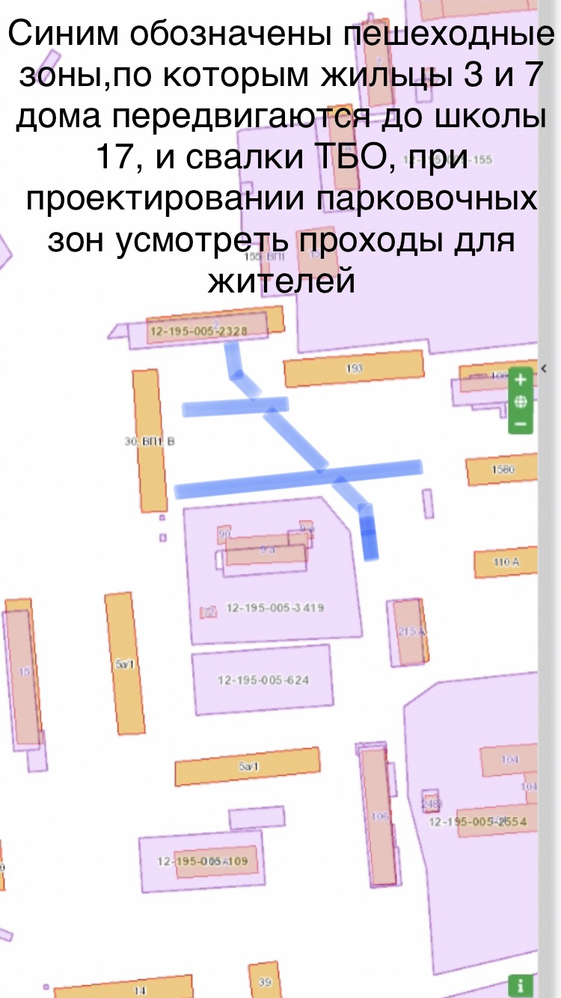
- Фото
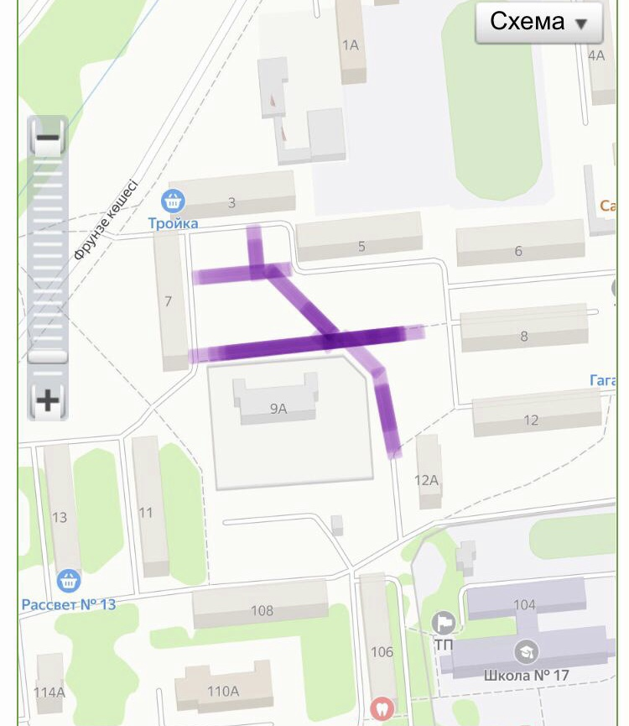

Согласие с ограничением ответственности

Я, Бойцов Андрей Александрович, выражаю свое согласие, с тем, что качество проекта «Tugan qala» зависит от проектной команды в первую очередь, а возможность его реализации – от результатов голосования.
Эскизы (рисунки), характеризующие внешний вид и функциональность объекта
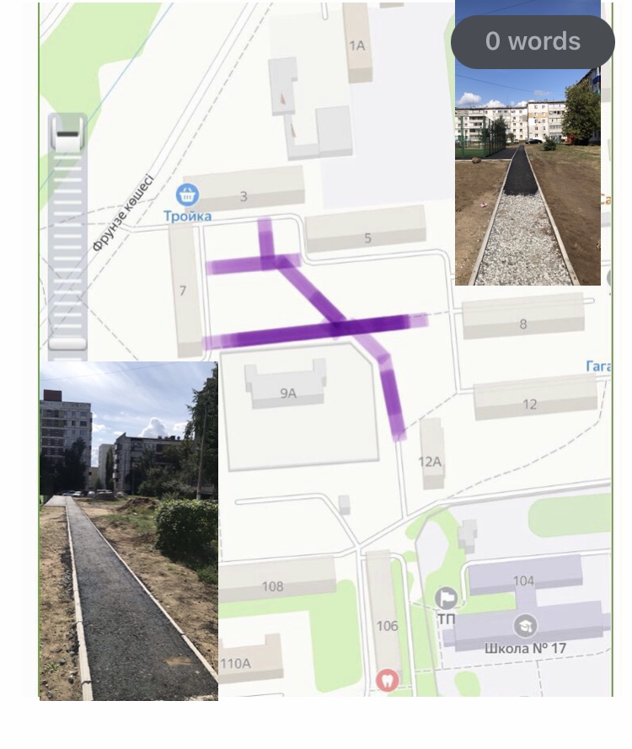

Копии документов, заверенные представителем акимата района или
другим уполномоченным в установленном порядке должностным
лицом, подтверждающие право государственной собственности на объект общественной инфраструктуры

Выдается акиматом г. Рудного Подписанную
копию документа необходимо отсканировать и
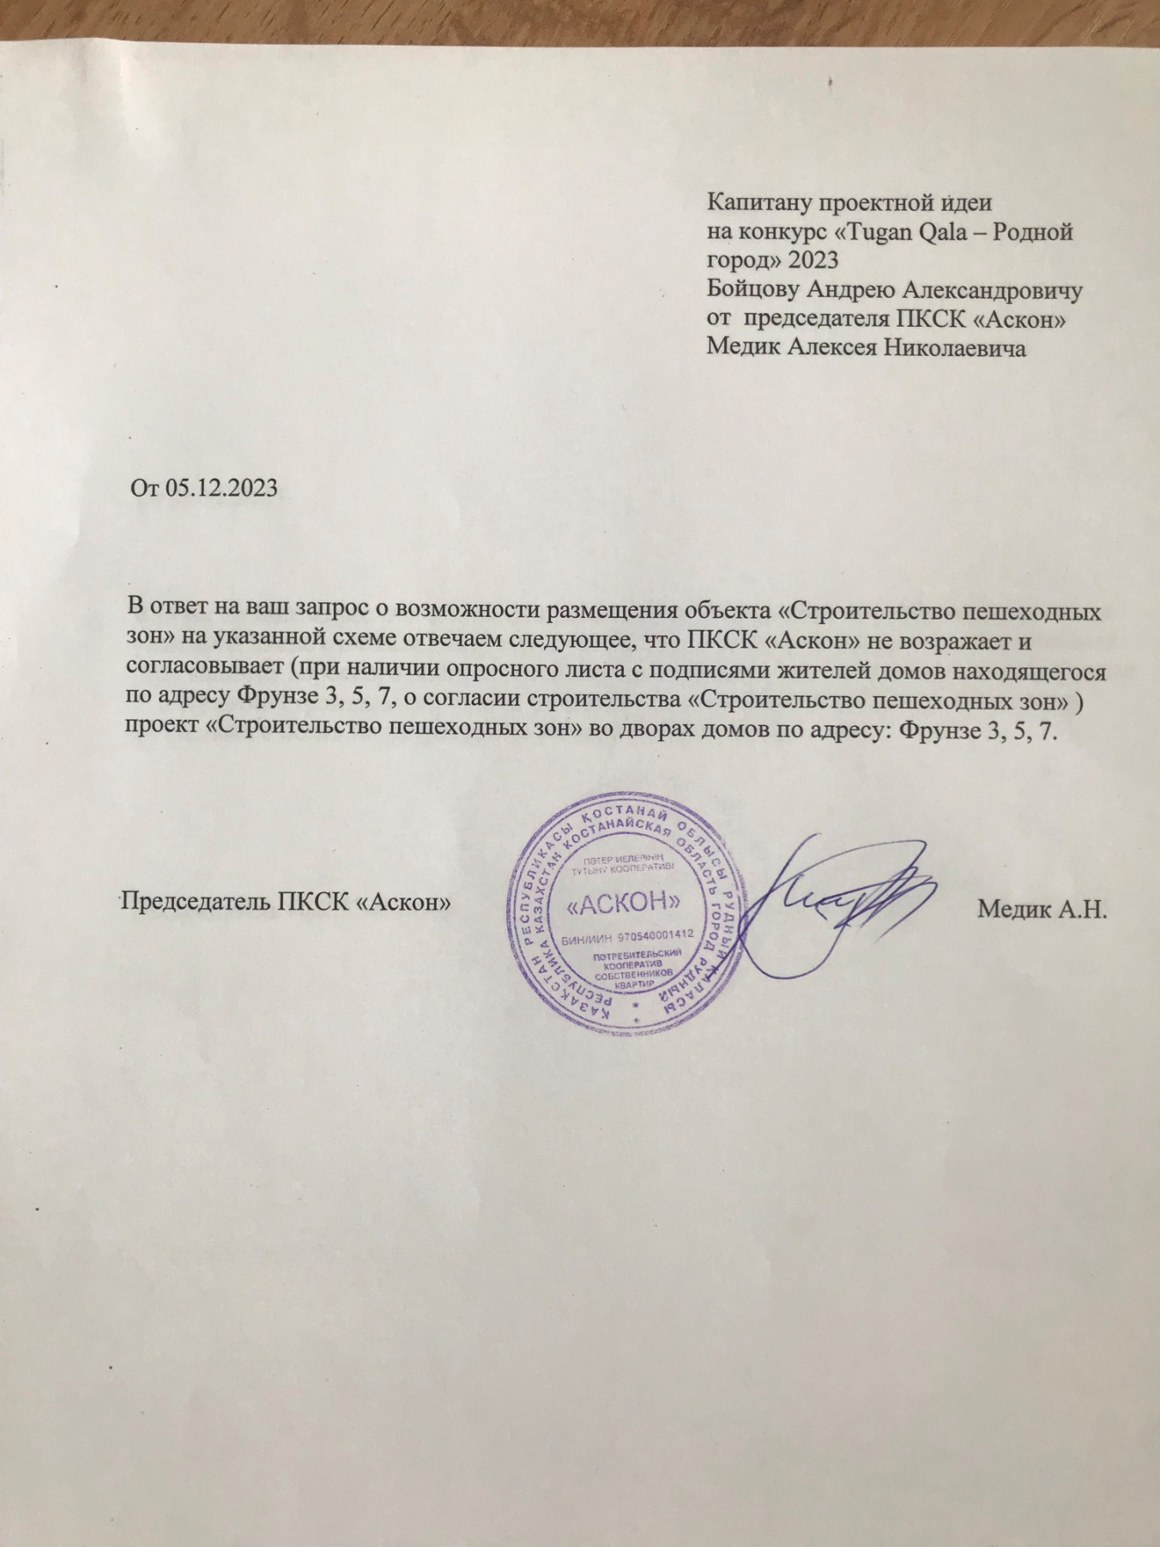
приложить к пакету документов

